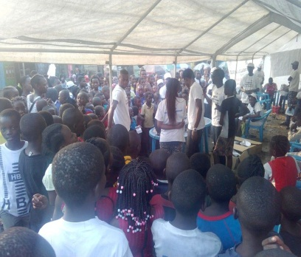


RACOJ/SIDA 2016
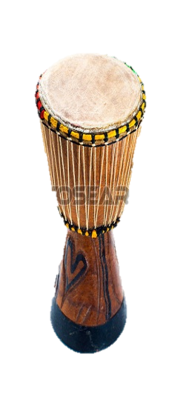
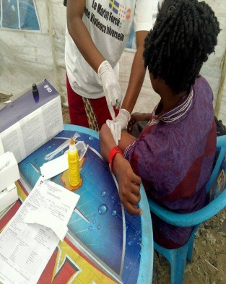
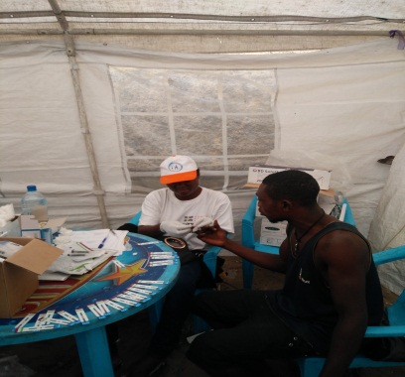
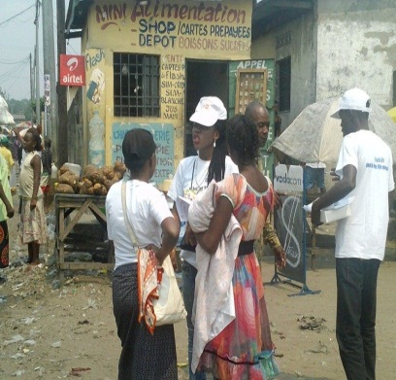
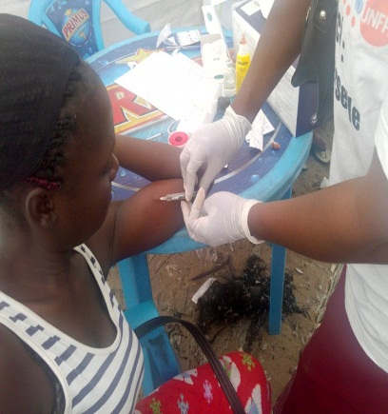
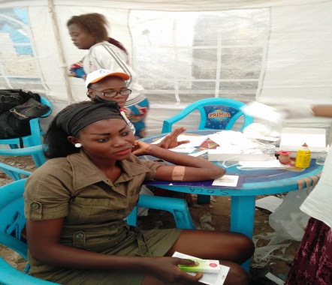

RAPPORT TAM-TAM PF/RACOJ
ZS/BUMBU du 21juilet au 23 juillet 2016

SOMMAIRE :

- Introduction……….2.
- Préparation de l’activité…3.
- Déroulement de l’activité...4.
- Evaluation……..
- Conclusion

- Introduction
I.1. présentation de l’activité

Dans le cadre de la campagne de la campagne Tam – Tam PF le Réseau des Associations Congolaises des Jeunes contre le Sida, RACOJ/sida en sigle a été retenu parmi tant d’autres associations des jeunes pour participé à la dite activité. C’est dans cette perspective que le RACOJ a organisé trois journées (du 21 juillet 2016 – 23 juillet 2016) d’offre de services dans la zone de santé de Bumbu au croisement des avenues Birmanie et Révolution. Ladite campagne a été financée par le Fonds des Nations Unies pour la Population, l’UNFPA, sous la supervision du Secrétariat Général à la Jeunesse.
I.2. OBJECTIFS :
Objectif général :
Contribuer à la réduction des nouvelles infections à VIH/IST et survenance des grossesses précoces chez les adolescents et jeunes en âge de procréer dans la zone de santé de Bumbu.
Objectifs spécifiques :
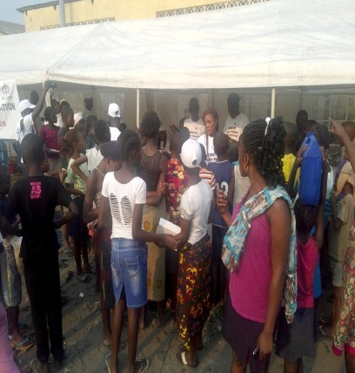
- Sensibiliser 7500 adolescents et jeunes autour des questions de la SRAJ de la planification familiale dans l’aire de santé Matadi 1/zone de santé de Bumbu ;

- Dépister 90% des femmes, les filles, les hommes et les garçons à l’âge de procréer sur le VIH et IST ;
- Orienter 100% de cas VIH+ et des IST vers les structures de prise en charge.
I.3. Résultats attendus
- 7500 adolescents et jeunes sont sensibilisés autour des questions de la SRAJ de la planification familiale ;

- 2500 dépliants sur les questions de la SRAJ et de la planification familiale sont distribués aux adolescents et jeunes de la zone de santé de Bumbu ;

- 108000 préservatifs masculins et féminins distribués ;

- 90% de personnes sensibilisées sont dépistées au VIH/Sida ;

- 70% de jeunes filles et femmes ont nouvellement adhéré à une des méthodes de la planification familiale.

Les jeunes filles et garçons de Bumbu devant une des tentes de RACOJ en sensibilisation.

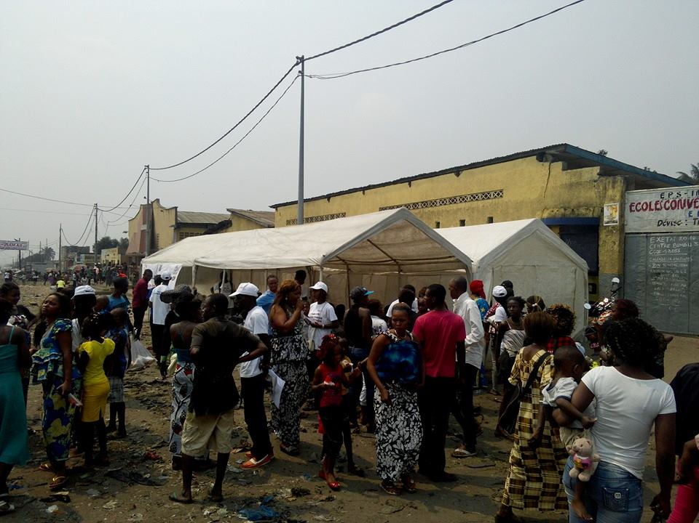
Les habitants des quartiers environnants, mobilisés par les pairs éducateurs de RACOJ/SIDA.

- Préparation de l’activité
La Coordination Nationale de RACOJ a organisé deux réunions préparatoires. La première avec l’équipe de coordination de l’Union des Jeunes Cadets en sigle UJCA, une des associations membres de RACOJ, ayant son siège dans la commune de Bumbu, lieu de l’activité. Cette réunion a permis de :
- Constituer une équipe de coordination de l’activité
La coordination nationale de RACOJ a pensé mettre en place une équipe de mise en œuvre de l’activité. Ainsi, un groupe de 7 personnes, composé des 3 membres de la coordination de l’association UJCA, 2 membres de la Coordination de RACOJ/Kinshasa et 2 membres de la Coordination Nationale de RACOJ. Cette équipe avait pour mission d’assurer le bon déroulement de l’activité, tant sur le plan matériel que technique de la phase préparatoire jusqu’à la réalisation du rapport final. C’est séance tenante que l’équipe de coordination de l’activité telle que composée a pris le bâton de commandement, sous le regard attentionné des délégués de la Coordination Nationale.

- Identification des pairs éducateurs
Vu le résultat à réaliser sur terrain, il a été identifié et sélectionné 20 pairs éducateurs dont 5 sont venus de l’UJCA, avec condition d’avoir déjà travaillé sur terrain et 15 autres sont des pairs éducateurs, issus de plusieurs associations de RACOJ à Kinshasa, personnes ressources de RACOJ et qui ont participé à l’une des éditions foraines de la Foire internationale de Kinshasa en sigle FIKIN, à laquelle RACOJ a participé.

- Identification du site
Les membres de la coordination de l’UJCA après avoir brossé la cartographie de la zone de santé de Bumbu, l’équipe de coordination de l’activité a porté son choix sur le site au croisement des avenues Birmanie et révolution du fait que le RACOJ compte installer un Centre d’Ecoute et d’Information Convivial pour Adolescents et jeunes à Bumbu sur l’avenue révolution dans l’enceinte de l’école MALEMBI dans le cadre de son projet « Jeune et VIH ».
- Identifier les différentes dispositions administratives préalables
Des démarches ci près devraient être menées pour assurer la réalisation de l’activité dans la commune de Bumbu. Il a été question de s’assurer de l’autorisation par le Bourgmestre de la Commune ; l’annonce de l’activité à l’autorité de la police locale du lieu du site de l’activité pour besoin de sécurité du site par la police ; le visa du Bureau Central de la Zone de Santé.
La deuxième réunion a porté d’abord sur le niveau de réalisation des tâches identifiées lors de la réunion précédente, en suite sur la mobilisation des ressources matérielles, notamment les tentes, les chaises, les tables, la sonorisation, les matériels ludiques, les livrets de sensibilisations et autres dépliants sur la santé de la reproduction et la prévention aux IST et VIH ; et enfin, le briefing des pairs éducateurs autour de l’activité et la stratégie de mise en œuvre.
En plus de ces deux rencontres préparatoires, une séance de travail avec les membres de l’Association ABEF-ND, la structure choisie pour assurer les différents services de prise en charge prévu pour la campagne, excepté le dépistage du cancer de col de l’utérus.

- Déroulement de l’activité

Le RACOJ a réalisé son activité de sensibilisation dans le cadre de la campagne tam-tam PF du 21 au 23 juillet 2016 dans la zone de santé de Bumbu à Kinshasa.
Durant les trois jours de la campagne les activités ci – après ont été réalisées :
- Les sensibilisations sur terrain ;
- Les causeries éducatives ;
- La distribution des supports d’IEC;
- La distribution des préservatifs ;
- Le CDV ;
- L’adoption des méthodes de la PF.

- 1. La sensibilisation
Les activités de sensibilisation des jeunes de la communauté ont été réalisée dans les quartiers Tomba et Matadi, par un groupe de pairs éducateurs, avec la stratégie de porte à porte. Un autre groupe de pairs éducateurs étaient aux alentours immédiats sensibilisant les passants et à l’intérieur des stands installés sur le site de l’activité. 4 tantes étaient prévues pour l’activité. Deux stands ont servi pour le CDV et deux autres servaient pour les potentiels visiteurs, adolescents et jeunes qui désiraient avoir d’amples informations sur la prévention aux IST, VIH/SIDA ainsi que les autres problèmes de santé de la reproduction. D’autres pairs éducateurs par contre, étaient aux environs du lieu où nous avions installé nos tentes pour sensibiliser tout passant sur la PF, les IST/VIH dans le but de susciter un besoin d’utiliser l’un des services qui étaient offerts.
Un matériel de sonorisation a été placé dans le stand de sensibilisation, à partir duquel deux pairs éducateurs appelaient à la prévention aux IST/VIH-SIDA ; renseignait sur l’existence des services de CDV et de planification familiale, qui étaient disponibles sur le lieu. Des activités récréatives étaient organisées avec les adolescents et jeunes sous fonds de la musique populaire adulée par les jeunes.
Le programme journalier était organisé de la manière suivante :
- Sur le site :

- Entre 8h30’ et 11h00’ : Animation musicale populaire au rythme des jeunes ;
- Entre 11h00’ et 13h00’ : Activités ludiques récréatives avec les adolescents ;
- Entre 13h00’ et 16h00’ : Sensibilisation de masse et appel à la mobilisation des adolescents et jeunes au stand. Les causeries éducatives dans le stand.
- Toutefois, les services de CDV et d’adhésion aux méthodes de la PF étaient disponibles dès 8h30’ à 1600’.
- Dans les 2 quartiers choisis pour la sensibilisation :
- Les pairs éducateurs faisaient le porte à porte de 10h00’ à 15h30’ avec un break d’une heure à partir de 12h00’.

- 2. Les causeries éducatives
Les personnes qui arrivaient au lieu où nous avions installé les tentes étaient mises à la disposition des pairs éducateurs qui avaient en charge le counseling de manière à préparer les jeunes à accéder au dépistage volontaire et aux services de la PF.
- 3. La distribution des supports d’IEC
D’une part, pour cette activité le RACOJ avait conçu un dépliant, avec l’appui de l’UNFPA, qui contenait les informations sur la PF, les mariages précoces, les
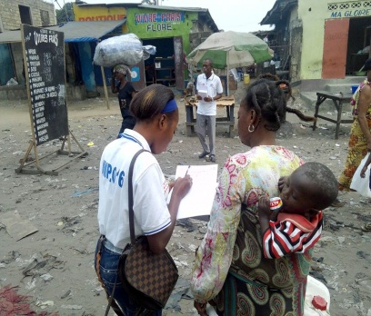
Un pair éducateur en plein ne action de sensibilisation et mobilisation de la population, en compagnie d’une femme.
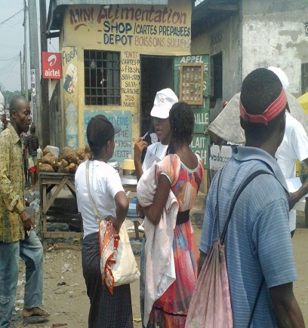
Deux adolescentes croisées dans la rue reçoivent des informations sur la nécessité de la planification familiale.
violences basées sur le genre, la prévention aux IST et le VIH/sida ainsi qu’autres problèmes liés à la santé sexuelle et reproductive des adolescents et jeunes. Toute personne sensibilisée, soit au stand, soit à domicile à travers le porte à porte, avait reçu ce dépliant.
D’autre part, toute personne ayant fréquentée le stand, pour des causeries éducatives ou pour toute information relative à la santé de la reproduction et du VIH, avait droit, après entretien, aux livrets sur les IST, le VIH et sur les grossesses puis – je l’éviter ?

- 4. Le CDV

Après le counseling, les personnes sensibilisées se rendaient au dépistage volontaire où le prélèvement était fait. 15 minutes après, les personnes dépistées repassaient pour le retrait de leurs résultats. Certaines personnes dépistées ne sont jamais repassées retirer leurs résultats.
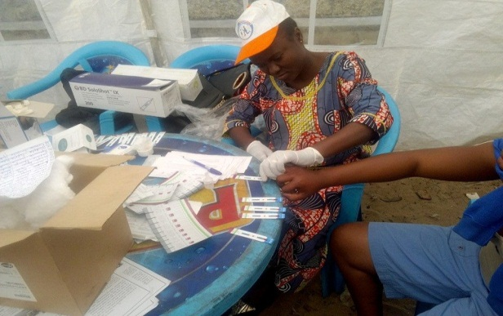
Un volontaire dans le bocks du CDV pour le dépistage.

Le service de Counseling et Dépistage Volontaire était assuré par un personnel professionnel de santé des Cliniques mobiles de l’ABEF –ND, qui a travaillé en collaboration avec les pairs éducateurs du RACOJ formés en Counseling, durant les 3 jours de l’activité.

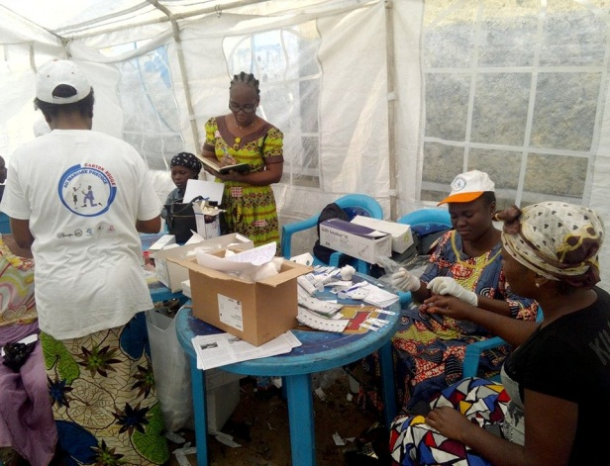
Des femmes volontaires choisissent de passer leur test de VIH.

- 5. La distribution des préservatifs
En allant à Bumbu, le RACOJ avait amené 28800 condoms masculins. Le service du CDV de l’ABEF avait apporté 21600 condoms masculins et l’UJCA a apporté 28800 condoms masculins.
La distribution des condoms était assurée de la manière suivante :
- Durant la sensibilisation de porte à porte :
Les PE déployés sur terrain distribuaient pendant la sensibilisation de porte à porte ;
- Au lieu d’offre des services de CDV et d’adhésion aux méthodes de planification familiale (au lieu d’installation des tentes).

- 6. La PF
Pendant, la causerie éducative sur l’intérêt de la planification familiale, les pairs éducateurs avaient comme objectif de susciter l’adhésion à une des méthodes de la PF qui étaient présentées aux jeunes filles. Une fois la décision d’adhérer à une méthode était prise, elles étaient mises à la disposition des prestataires des Cliniques de l’ABEF, qui étaient sur le lieu de l’activité, pour la suite du protocole routinier d’usage en la matière, qui allait du choix d’une méthode par la cliente à sa prise en charge.
3. 7. Résultats réalisés
Tableau 1 : Distribution des préservatifs masculins
Au cours de cette activité le RACOJ a apporté 28800 condoms masculins, ABEF a apporté 21600 condoms masculins et UJCA 28800 condoms masculins.
Tranche d’âge | 10-14 |  | 15-19 |  | 20-24 |  | + 24 ans |  | Total
Sexe | M | F | M | F | M | F | M | F | M | F
Jeudi 21/07/2016 | 0 | 720 | 1296 | 1584 | 7632 | 2448 | 7056 | 864 | 15984 | 5616
Vendredi 22/07/2016 | 0 | 576 | 2304 | 1728 | 8208 | 1872 | 5328 | 1008 | 15840 | 5184
Samedi 23/07/2016 | 0 | 1080 | 3456 | 2016 | 7128 | 3024 | 6192 | 2592 | 16776 | 8712
Total/tranche d’âge | 2376 |  | 12384 |  | 30312 |  | 23040 |  | 68112
Total général |  |  |  |  |  |  |  |  | 68112
Analyse tableau 1. Distribution des préservatifs masculins :
Nous avions distribué 68112 condoms masculins sur les 79200 soit 86% et par sexe nous constatons que les garçons ont plus reçu à hauteur de 71,4% contre 28,6% des filles. Par rapport aux tranches d’âge la distribution se fait de la manière suivante :
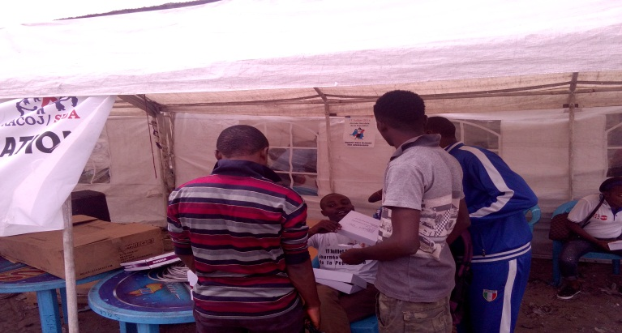
- 10 – 14 ans : 3,5% des condoms distribués, seulement des filles ;
- 15 – 19 ans : 18,2% des condoms distribués, signalons que dans les 100% de cette tranche d’âge 57% de condoms distribués aux garçons contre 43% aux filles ;
- 20 – 24 ans : 44,5% des condoms distribués, signalons que dans les 100% de cette tranche d’âge 75,8% de condoms distribués aux garçons contre 24,2% aux filles ;
- + 24 ans : 38,8% des condoms distribués. Signalons que dans les 100% de cette tranche d’âge 80,6% de condoms distribués aux garçons contre 19,4% aux filles.
Les jeunes gens viennent à l’information et se procurent des préservatifs auprès d’un pair.

L’image d’une des foules d’adolescentes et adolescents ainsi que les jeunes à laquelle était habitué à recevoir le RACOJ, durant la tranche des séances récréatives pendant la campagne.

Tableau 2. : Sensibilisation des adolescents et jeunes :
Tranches d'âges | 10-14 ans |  | 15-19 ans |  | 20-24 ans |  | + 24 ans |  | Total
Sexe | M | F | M | F | M | F | M | F | M | F
Jeudi 21/07/2016 | 152 | 120 | 378 | 233 | 328 | 364 | 232 | 210 | 1090 | 927
Vendredi 22/07/2016 | 164 | 158 | 338 | 381 | 412 | 406 | 258 | 216 | 1172 | 1161
Samedi 23/07/2016 | 224 | 177 | 446 | 256 | 626 | 579 | 238 | 308 | 1534 | 1320
Total/tranche d’âge | 995 |  | 2032 |  | 2715 |  | 1462 |  | 3796 | 3408
Total général |  |  |  |  |  |  |  |  | 7204

Analyse tableau 2. Sensibilisation des adolescents et jeunes :
Il ressort de ce tableau, de manière générale et du point de vue genre dans le ratio fille-garçon, que les garçons ont été sensibilisés à 57% contre 43% chez les filles.
Par rapport aux tranches d’âge la sensibilisation s’est faite comme suit :
- Pour ceux de 10-14 ans, il se dégage un taux de 6 % des sensibilisés d’une manière générale, le taux des garçons est de 60% contre 40% des filles ;
- Pour les jeunes de 15-19 ans, notons ils représentent 28% des sensibilisés, dont 60% des garçons et 40% des filles ;
- Pour ceux de 20-24 ans, ils représentent 36,6% des sensibilisés, dont se dégage 54% des garçons contre 46% des filles;
- Pour les plus de 24 ans, ils représentent 28,3% des sensibilisés, dont 57% des garçons et 43% des filles.

Tableau 3. CDV
Tranche d’âge | 10-14 |  | 15-19 |  | 20-24 |  | + 24 ans |  | Total
Sexe | M | F | M | F | M | F | M | F | M | F
Jeudi 21/07/2016 | 0 | 0 | 6 | 6 | 16 | 16 | 44 | 49 | 66 | 71
Vendredi 22/07/2016 | 0 | 0 | 25 | 8 | 44 | 14 | 60 | 19 | 129 | 41
Samedi 23/07/2016 |  | 1 | 47 | 32 | 54 | 38 | 66 | 48 | 167 | 119
Total/tranche d’âge | 1 |  | 124 |  | 182 |  | 286 |  | 593
Total général |  |  |  |  |  |  |  |  | 593
Analyse Tableau 3. CDV :

Il ressort de ce tableau ce qui suit d’une manière générale les garçons se sont faits dépistés plus que les filles 61% contre 39% des filles :
- Pour ceux de 10-14 ans : 0,2%, aucun garçon ne s’est fait dépister ;
- Pour les jeunes de 15-19 ans : 21% des dépistés dont les garçons sont largement dépistés à hauteur de 62,5% contre 37,5 des filles ;
- Pour ceux de 20-24 ans, ils représentent 30,6% des dépistés. L’on note que sur le taux de filles sur les 100% de cette tranche d’âge. Il se dégage 62,5% des garçons contre 37,5% des filles;
- Pour les plus de 24 ans, ils représentent 48,2 presque la moitié des dépistés, répartis comme suit 60% des garçons et 40% des filles.

N.B : Nous avons eu 2 cas de femmes positives du VIH âgées de plus de 35 ans.
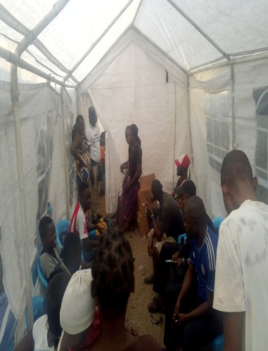
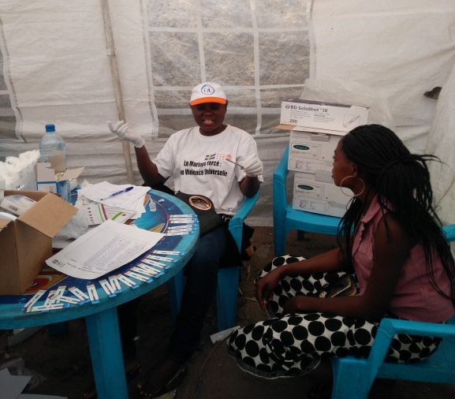

Les prestataires de l’ABEF-ND en pendant une séance de pépistage
Après le prélèvement de sang, les volontaires attendent le retrait de résultat de leur état sérologique.

Tableau 4. Adhésion aux méthodes de PF
Tableau 4.1. JADEL
Tranche d’âge | 10-14 | 15-19 | 20-24 | + 24 ans | Total
Jeudi 21/07/2016 | 0 | 9 | 39 | 28 | 76
Vendredi 22/07/2016 | 0 | 3 | 34 | 73 | 110
Samedi 23/07/2016 | 0 | 8 | 30 | 76 | 114
Total général | 0 | 20 | 103 | 177 | 300

Analyse Tableau 4.1. Adhésion au JADEL :
L’interprétation de ce tableau démontre que les adolescentes de 10 – 14 ans n’ont pas adhéré à cette contraception ; et que les plus âgées comprises entre 15 – 19 ans représentent les 6,7%. Les jeunes filles de 20-24 ans ont adhéré à hauteur de 34, 3%. Les adultes de 25 ans et plus ont opté pour la méthode à 57%.
Tableau 4.2. NORLEVO
Tranche d’âge | oct-14 |  | 15-19 |  | 20-24 |  | + 24 ans |  | Total
Sexe | M | F | M | F | M | F | M | F | M | F
Jeudi 21/07/2016 |  | 0 |  | 18 | 11 | 63 | 22 | 37 | 33 | 118
Vendredi 22/07/2016 |  | 0 | 0 | 15 | 24 | 50 | 28 | 54 | 52 | 119
Samedi 23/07/2016 |  | 0 | 0 | 25 | 29 | 35 | 31 | 38 | 60 | 98
Total tranche d’âge | 0 |  | 58 |  | 212 |  | 210 |  | 480
Total Général |  |  |  |  |  |  |  |  | 480
Analyse Tableau 4.2. Adhésion au NORLEVO :
Il ressort de ce tableau ce qui suit : les garçons se sont aussi intéressés à cette méthode en raison 30,2% contre 69,8% et par tranche d’âge :
- 10 – 14 ans : Aucun adolescent n’a reçu une pilule d’urgence ;
- 15 – 19 ans : 12% des files contre 0 % de garçons ;
- 20 – 24 ans : 44,2%, toutes sont des filles après avoir pris le jadel dans le but de prévenir une probable demande de rapport sexuel dans les 3 jours de leur partenaire ;
- Plus de 24 ans : ils représentent 43,8%, avec un nombre considérable d’hommes après la sensibilisation sur la PF, soit 31,6% contre 68,4%.

Tableau 4.3. DEPO PROVERA
Tranche d’âge | 10-14 | 15-19 | 20-24 | + 24 ans | Total
Jeudi 21/07/2016 | 0 | 19 | 126 | 103 | 248
Vendredi 22/07/2016 | 0 | 28 | 143 | 120 | 291
Samedi 23/07/2016 | 0 | 30 | 161 | 167 | 358
Total général | 0 | 77 | 430 | 390 | 897

Analyse Tableau 4.3. Adhésion au DEPO PROVERA :
Il ressort dans ce tableau :
Une forte demande de dépo provera chez les jeunes de 20-24 ans à 47,9% contrairement aux adultes de 25 ans et plus qui représentent les 43,5%. En revanche, les moins jeunes de 15 -19 ans et de 10 -14 ans n’ont représenté respectivement que 8,6% et 0% d’adhésion.
Tableau 4. 4. NORISTERAT
Tranche d’âge | 10-14 | 15-19 | 20-24 | + 24 ans | Total
Jeudi 21/07/2016 | 0 | 0 | 12 | 14 | 26
Vendredi 22/07/2016 | 0 | 0 | 11 | 15 | 26
Samedi 23/07/2016 | 0 | 0 | 16 | 19 | 35
Total général | 0 | 0 | 39 | 48 | 87

Analyse Tableau 4. 4. Adhésion au NORISTERAT
Le tableau présenté indique : les adolescentes de moins de 20 ans ne se sont pas intéressées à l’injection tandis que celles de 20 – 24 ans y ont adhéré à hauteur de 44,8% contre les femmes de 25 ans et plus qui ont adhéré à la méthode à 55,2%.
Tableau 4.5. MICROLUT
Tranche d’âge | 10-14 | 15-19 | 20-24 | + 24 ans | Total
Jeudi 21/07/2016 | 0 | 13 | 53 | 163 | 229
Vendredi 22/07/2016 | 0 | 14 | 106 | 95 | 215
Samedi 23/07/2016 | 0 | 11 | 142 | 123 | 276
Total général | 0 | 38 | 301 | 381 | 720

Analyse Tableau 4.5. Adhésion au MICROLUT :
Le tableau ci-haut fait état d’une grande proportion d’adhésion au produit au taux de 41,8% pour la catégorie de jeunes filles majeures de 20 – 24 ans, contre 5,3% chez les filles de 15 – 19 ans. Les adolescents de 10 - 14 ans n’ont pas accroché à la méthode. En revanche, la méthode a le plus intéressée les femmes âgées de plus de 25 ans, qui représentent 52,9% d’adhérent.
Tableau 4.6. MICROGYNON
Tranche d’âge | 10-14 | 15-19 | 20-24 | + 24 ans | Total
Jeudi 21/07/2016 | 0 | 10 | 48 | 139 | 197
Vendredi 22/07/2016 | 0 | 15 | 112 | 131 | 258
Samedi 23/07/2016 | 0 | 9 | 109 | 147 | 265
Total général | 0 | 34 | 269 | 417 | 720

Analyse Tableau 4.6. Adhésion au MICROGYNON :

Le tableau indique une forte propension à l’usage du produit par les adultes avec 57,9%. Les jeunes représentant respectivement dans la tranche de : 10-14 ans, 0% ; 15 – 19 ans, 4,7% et 37,4% parmi ceux de 20-24 ans

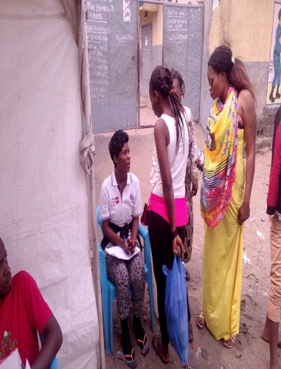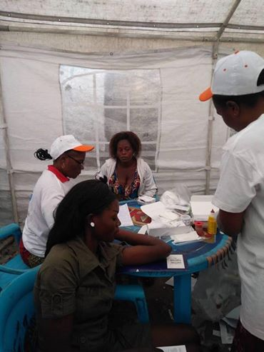
Une jeune fille prête à recevoir sa méthode
Des filles ayant été sensibilisées à partir de leurs domiciles s’approchent pour opter à une des méthodes de la PF offertes

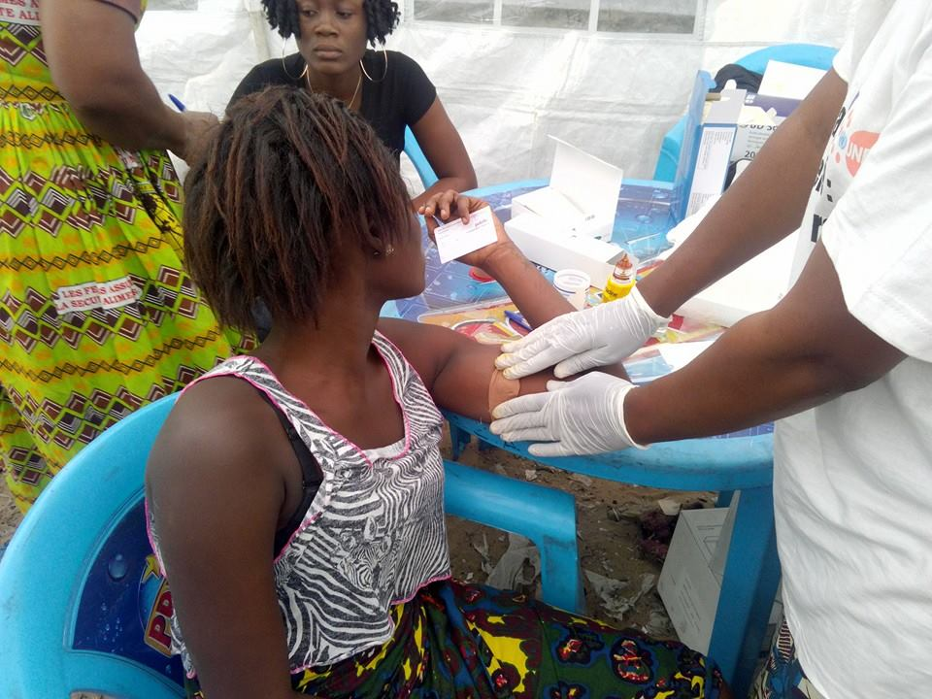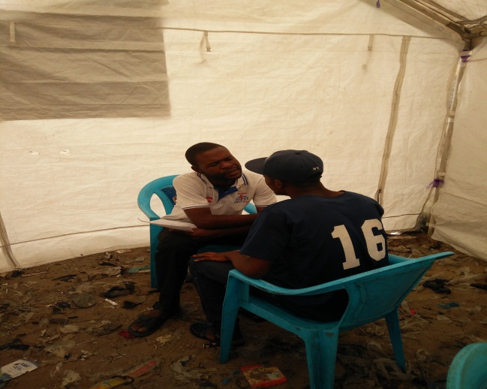
un pair éducatur en counseling.
L’adolescente vient de recevoir sa méthode de planification familiale.

Tableau 4.7. Synoptique des nouvelles adhérentes aux méthodes contraceptives
 | Séances journalières | Tranche d'âges |  |  |  | Total
 | Séances journalières | 10-14 ans | 15-19 ans | 20-24 ans | Plus de 24 ans | Total
 | 1. Jadel
 | Jeudi 21/07/2016 | 0 | 9 | 39 | 28 | 76
 | Vendredi 22/07/2016 | 0 | 3 | 34 | 73 | 110
 | Samedi 23/07/2016 | 0 | 8 | 30 | 76 | 114
 | S/total 1. | 0 | 20 | 103 | 177 | 300
 | 2. Norlevo
 | Jeudi 21/07/2016 | 0 | 18 | 29 | 59 | 106
 | Vendredi 22/07/2016 | 0 | 15 | 39 | 82 | 136
 | Samedi 23/07/2016 | 0 | 25 | 54 | 69 | 148
 | S/total 2. | 0 | 58 | 122 | 210 | 390
 | 3. Depo provera
 | Jeudi 21/07/2016 | 0 | 19 | 126 | 103 | 248
 | Vendredi 22/07/2016 | 0 | 28 | 143 | 120 | 291
 | Samedi 23/07/2016 | 0 | 30 | 161 | 167 | 358
 | S/total 3. | 0 | 77 | 430 | 390 | 897
 | 4. Noristerat
 | Jeudi 21/07/2016 | 0 | 0 | 12 | 14 | 26
 | Vendredi 22/07/2016 | 0 | 0 | 11 | 15 | 26
 | Samedi 23/07/2016 | 0 | 0 | 16 | 19 | 35
 | S/total 4. | 0 | 0 | 39 | 48 | 87
 | 5. Microlut
 | Jeudi 21/07/2016 | 0 | 13 | 53 | 163 | 229
 | Vendredi 22/07/2016 | 0 | 14 | 106 | 95 | 215
 | Samedi 23/07/2016 | 0 | 11 | 142 | 123 | 276
 | S/total 5. | 0 | 38 | 301 | 381 | 720
 | 6. Microgynon
 | Jeudi 21/07/2016 | 0 | 10 | 48 | 139 | 197
 | Vendredi 22/07/2016 | 0 | 15 | 112 | 131 | 258
 | Samedi 23/07/2016 | 0 | 9 | 109 | 147 | 265
 | S/total 6. | 0 | 34 | 269 | 417 | 720
 | Total Général/tranches d'âges | 0 | 227 | 1264 | 1623 | 3114
 | Total Général/methodes | 3114

Analyse générale Tableau synoptique des nouvelles adhérentes aux méthodes contraceptives 4.7 :
- Niveau de demande des méthodes par les jeunes filles :
- Il ressort que le depo provera a été le plus utilisé au cours de l'activité avec 29%, le microlut et microgynon à 23%, le norlevo à 12%, le jadel 10% et le noristerat à 3%.

Représentation graphique :

- Niveau de demande des méthodes des méthodes par catégories des jeunes filles et femmes (adultes) :

- Chez les plus de 24 ans la méthode la plus opté par la majorité des femmes était le microgynon 26% contre le noristerat 3% le moins demandé; chez les jeunes filles de 20-24 ans le dépo provera a été préféré par la majorité de cette catégorie avec 34% contre 3% pour le noristerat. De même pour les filles de 15-19, le dépo provera a été opté à 34% contre 0% au noristerat. Il est à noter qu'aucune adolescente de 10-14 ans n'a opté pour une méthode.

Représentation graphique :

- Préférence des jeunes filles aux méthodes offertes :
- De toutes les méthodes offertes aux jeunes (10- 24 ans) ; le dépo provera a le plus intéressé les jeunes à hauteur de 16% ; le microlut 11%, le microgynon à 10%. Les moins opté par les jeunes sont les : norlevo à 6% ; le jadel à 4% et le noristerat à 1%.
Représentation graphique :

Une nouvelle adhérente à la méthode de PF.

- Evaluation

4.1. Points forts :
- L’efficacité des Pairs éducateurs des associations ;
- La collaboration entre les prestataires de l’ABEF, les Pairs éducateurs de RACOJ ;
- L’implication personnelle du MCZ/Bumbu ;
- La collaboration avec la police locale qui a assuré la sécurité durant les 3 jours de l’activité ;
- Plus de 95% des dépistés ont récupéré leurs résultats ;
- Deux personnes dépistées positives ont été prises en charge par la clinique ABEF à Kasa – Vubu ;
- Un grand nombre de filles ont adhéré à une méthode contraceptive.

  - Points faibles :

  - Nous avions connu des ruptures d’intrants vu que la demande était forte ;
  - Le manque des condoms féminins ;
  - Pas de service de prise en charge des IST sur le lieu de l’activité contrairement à ce qui a été prévu.

- Conclusion :

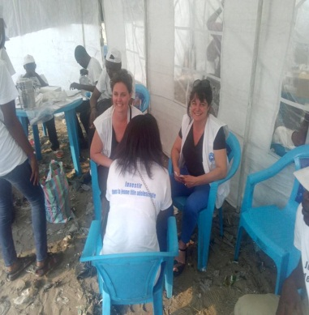
Eu égard à ce qui précède, les activités se sont bien déroulées à Bumbu, sous l’accompagnement de la police et du bureau central de la zone de santé. Les jeunes étaient toujours en masse attendant la prise en charge des services mis en place. Le dernier jour, l’activité est allée jusqu’à 18 h00’, au point qu’il y eut rupture de stock d’intrants pour le CDV et le Jadel. A cette heure- là, il n’était plus possible non seulement de s’approvisionner, mais aussi les conditions de
travailler ne s’y prêtait absolument pas, car l’installation des points lumineux n’était pas assurée sur le site.
Cela étant nous sollicitons auprès de l’UNFPA et d’autres partenaires plus d’appui pour que des telles activités soient permanentes dans la communauté.
La visite des amis de Médecin du Monde/France
Un autre fait à signaler, c’est l’implication de la zone de santé avec la visite du MCZ qui voulait s’assurer du bon déroulement des services offerts dans sa zone, il a recommandé que prochainement des réunions techniques puissent se tenir avec l’équipe cadre pour l’intégration des RECO et surtout pour permettre au bureau central de bien faire sa mission de supervision.
Le RACOJ/SIDA, a eu également la visite au deuxième jour de l’activité, des déléguées de Médecin du Monde France venues du siège à Paris, dans le cadre du partenariat RACOJ-Médecin du Monde/France sur le projet Jeune et VIH.

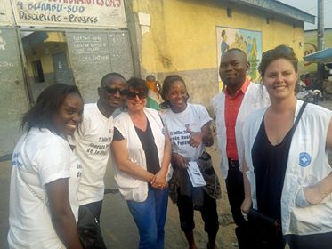
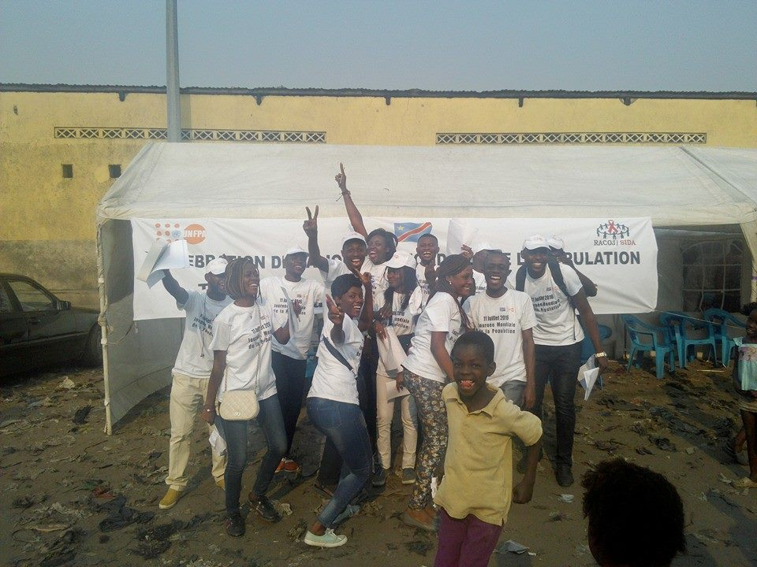
Un groupe de pairs éducateurs de RACOJ, au 3ème jour de l’activité.
QUE VIVE LE RACOJ/SIDA !
Pour la Rédaction de RACOJ/SIDA :
Steve YOKA ;
Didier PEMBA ;
Rachel NDAYA.

